RELAZIONE
Lab Project on Blockly and Simulation of Kilobots

BYZANTINE ALGORITHM

Alessandro Moretti – 7014153

Università degli studi di Firenze

Informatica Magistrale
“Resilient and Secure Cyber Physical Systems”

A.A. 2019 / 2020

INDICE

1 | Introduzione | Pag. 3
2 | Requisiti | Pag. 4
3 | Design | Pag. 6
4 | Sequence Diagrams | Pag. 11
5 | Implementazione | Pag. 17
6 | Simulazione | Pag. 21
Tabella 1 | Soddisfazione dei requisiti | Pag. 25
Ref. | Riferimenti | Pag. 27

1. Introduzione

Il problema dei generali bizantini è un problema informatico su come raggiungere il consenso in situazioni in cui è possibile la presenza di errori.

Nella situazione oggetto del modello sono presenti 4 comandanti, uno con il ruolo di generale e tre con il ruolo di luogotenenti.
Il generale darà un comando agli altri, il quale potrà essere quello di attaccare oppure di ritirarsi.

Non è garantito che tutti i soggetti sopra indicati siano leali ed inoltrino gli stessi comandi; è infatti possibile che tra essi ci sia un traditore, il quale inoltrerà il comando opposto a quello ricevuto dal generale.

In questo caso verranno presi in considerazione due scenari:

1) Assenza del traditore. Tutti i soggetti riceveranno ed inoltreranno il comando scelto dal generale.

2) Presenza di 1 traditore.
- se il ruolo di traditore è occupato dal generale, questo creerà degli ordini differenti da inviare ai luogotenenti.
- se il ruolo di traditore è occupato da un luogotenente, questo riceverà l’ordine dal generale e lo inoltrerà invertito, agli altri luogotenenti.

La soluzione al problema è da considerarsi accettata, se e solo se, tutti i soggetti leali si accorderanno sullo stesso comando da eseguire.

Non è rilevante se il comando eseguito dal traditore sarà in linea o meno con quello degli altri.

2. Requisiti

Lista dei requisiti del sistema

- Requisiti d’ambiente

E1 – La superficie deve essere liscia, piana e riflettente
E2 – La superficie deve essere 1 metro per 1 metro

- Requisiti relativi ai Kilobots

R01 – Il sistema è composto da 4 kilobots
R02 – I kilobots partono fermi, posizionati in quadrato e alla stessa distanza l’uno dall’altro, rivolti verso il centro del quadrato
R03 – Tutti i kilobots partono con il led bianco

- Requisiti dell’algoritmo

R04 – Il generale è scelto casualmente
R05 – Solo un kilobot può essere il generale
R06 – Il generale ha il led blu
R07 – Gli altri 3 kilobots sono automaticamente luogotenenti
R08 – I luogotenenti hanno il led bianco
R09 – Il traditore è scelto casualmente; al massimo 1 kilobot su 4 può essere il traditore
R10 – Solo il led del traditore è giallo

R11 – Ogni kilobot può muoversi all’interno del quadrato durante il suo turno
R12 – Dopo aver comunicato, ogni kilobot torna al proprio posto iniziale
R13 – Il generale si muove per primo
R14 – I luogotenenti si muovono in ordine crescente di uid

R19 – Se il generale è traditore, invia differenti comandi generati casualmente
R20 – I luogotenenti se traditori, inviano il comando inverso rispetto a quello ricevuto dal generale

R21 – Infine, tutti i luogotenenti eseguono il comando ricevuto in maggioranza
R22 – Se il kilobot attacca, il led è verde
R23 – Se il kilobot attacca, ruota su sé stesso
R24 – Se il kilobot si ritira, il led è rosso
R25 – Se il kilobot si ritira, scappa via dagli altri

- Requisiti inerenti la comunicazione

R15 – L’OverHead Controller invia i comandi ai kilobots
R16 – Ogni kilobot invia un messaggio broadcast
R17 – Ogni kilobot invia il comand: 1 Attaccare o 2 Ritirata
R18 – Ogni kilobot recepisce solo il proprio comando

- Specifiche

S1 – I luogotenenti vengono numerati da 1 a 3, in accordo con il proprio uid, in ordine crescente

- Requisiti di obiettivo

G1 – Tutti i luogotenenti leali dovranno eseguire lo stesso comando
G2 – Non è rilevante il comando eseguito dal traditore
G3 – Se il generale è traditore, esegue un comando a caso

Tutti i requisiti sono stati considerati soddisfatti durante la fase di design, mediante l’utilizzo della piattaforma Blockly4SoS;
il linea con i dati della Tabella 1 – Soddisfazione dei requisiti.

3. Design

La fase di design è stata sviluppata tramite l’applicazione Blockly4SoS, disponibile alla url

https://blockly4sos.resiltech.com/latest/demos/amadeos/i.html

Il modello dell’algoritmo bizantino è consultabile caricando proprio all’interno del sito internet, il file byzantine_blockly4sos.xml presente nella repository di GitHub indicata nelle pagine finali dei riferimenti.

Il sistema è costituito da 5 sistemi costituenti, divisibili in 3 blocchi:

CS1 – OverHead Controller, il quale comunica tramite l’interfaccia RUMI con i kilobots posizionati sulla superficie.

Il CS1 ha uno stato:

- Communicating (In comunicazione)

il quale è descritto dalla variabile di stato

- OHC Communicates , settata con il valore Send

L’OHC, comunica ai kilobots le impostazioni di settaggio iniziali.
Mette a disposizione i seguenti servizi

- Select the general, attraverso il quale viene assegnato il ruolo ad un kilobots
- Select the traitor, attraverso il quale viene comunicato quale kilobot è stato sorteggiato come traditore

CS2 – General, comunica attraverso la propria interfaccia RUMI, ricevendo messaggi dall’OHC ed inviandoli agli altri kilobots.

CS2 ha i seguenti stati:

- Starting, definisce la situazione di partenza e lo stato iniziale del generale

descritto dalle variabili

- Movement of G, settato con il valore Stationary
- Led of G, settato al valore White

Stato
- Role, il quale descrive il ruolo assegnato dall’OHC al CS2

descritto dalle variabili
- Role of G, settato a General
- Led of G, settato a Blue

Stato
- Loyalty, il quale descrive se CS2 è stato selezionato come traditore

descritto dalle variabili
- Led of G, settato a Blue nel caso in cui il generale è leale
- Led of G, settato a Yellow nel caso in cui viene scelto come traditore

Stato
- Movement, il quale descrive l’eventuale movimento

descritto dalle variabili
- Round of movement, settato a 1, in quanto il generale è il primo a muoversi
- Movement of G, settato a In movement durante lo spostamento

Stato
- Communicating, il quale descrive se sta avvenendo una comunicazione

descritto dalle variabili
- G communicates, settato a Send per descrivere la fase di invio di messaggi
- G communicates, settato a Receive per descrivere la fase di ricezione

Stato
- Perform Goal, il quale descrive che si sta eseguendo il comando finale

descritto dalle variabili
- Led of G, settato a green se sta attaccando
- Led of G, settato a red se va in ritirata
- Perform goal, settato ad execute per descrivere la fase di esecuzione del comando finale

Il CS2 relativo al generale mette a disposizione i seguenti servizi:

- G move inside the square
- G move to his place, durante le fasi di spostamento
- G send attack or retreat command
- G receives attack or retreat command, durante la comunicazione

- G performs goal
- G tourns around
- G runs away, durante l’esecuzione del comando finale

CS3, CS4, CS5 – Lieutenants, comunicano attraverso la propria interfaccia RUMI, ricevono messaggi da ogni altro kilobot ed inviano il proprio comando

Questi CS sono stati separati pur avendo lo stesso ruolo nell’algoritmo, per specificare che ognuno è etichettato dall’uid del relativo kilobot e che ognuno ha un proprio turno di movimento. Gli stati dei CS sono:

- Starting, definisce la situazione di partenza e lo stato iniziale dei tenenti

descritto dalle variabili

- Movement of G, settato con il valore Stationary
- Led of G, settato al valore White

Stato
- Role, il quale descrive il ruolo assegnato dall’OHC ai CS>2

descritto dalle variabili
- Role of G, settato a LieutenantX
- Led of G, settato a White

Stato
- Loyalty, il quale descrive se un tenente è stato selezionato come traditore

descritto dalle variabili
- Led of G, settato a White nel caso in cui il tenente è leale
- Led of G, settato a Yellow nel caso in cui viene scelto come traditore

Stato
- Movement, il quale descrive l’eventuale movimento

descritto dalle variabili
- Round of movement, settato da 2 a 4, in base al proprio uid
- Movement of LX, settato a In movement durante lo spostamento

Stato
- Communicating, il quale descrive se sta avvenendo una comunicazione

descritto dalle variabili
- LX communicates, settato a Send per descrivere la fase di invio di messaggi
- LX communicates, settato a Receive per descrivere la fase di ricezione

Stato
- Perform Goal, il quale descrive che si sta eseguendo il comando finale

descritto dalle variabili
- Led of LX, settato a green se sta attaccando
- Led of LX, settato a red se va in ritirata
- Perform goal, settato ad execute per descrivere la fase di esecuzione del comando finale

Rispetto al CS2 relativo al generale, i CS3, 4 e 5 hanno una variabile aggiuntiva

- LX id, questa variabile associa ad ogni tenente l’uid di un kilobot, in ordine crescente tra quelli che non sono generali.

I valori di questa variabile sono differenti per ogni luogotenente:

* L1 id: Lowest uid between non general
* L2 id: Second lowest uid between non general
* L3 id: Highest uid between non general

Come per il generale, anche i luogotenenti hanno dei servizi:

- LX move inside the square
- LX move to his place, durante le fasi di spostamento
- LX send attack or retreat command
- LX receives attack or retreat command, durante la comunicazione

- LX performs goal
- LX tourns around
- LX runs away, durante l’esecuzione del comando finale

4. Sequence Diagrams

L’algoritmo può essere diviso in tre fasi:

- la prima quella relativa al setup dell’ambiente di lavoro, all’estrazione del generale e all’assegnazione del ruolo di luogotenente ai kilobots rimanenti, nonché alla definizione dei turni di movimento. Infine all’estrazione del traditore

- la seconda, relativa alla creazione dei comandi da parte del generale, i quali saranno poi inviati a luogotenenti

- la terza quella relativa agli spostamenti, alle comunicazioni e all’esecuzione del comando finale

In seguito verranno mostrati dei diagrammi con determinate condizioni e supposizioni imposte, così da simulare solo alcuni aspetti del sistema.

Questo per semplificare la struttura e la leggibilità dei diagrammi, mostrando solo un comportamento per un determinato caso, che sarebbe analogo ad altri.

Setup phase

In questo diagramma di sequenza, viene simulata la fase di setup descritta in precedenza.
Per semplificare il diagramma sono stati rappresentati solo i casi in cui il traditore esiste e se non è il generale, è il luogotenente 1.
Questa assunzione è stata fatta solo per ridurre la struttura, e rappresenta in maniera analoga il sisitema, qualora venga scelto un altro tenento come traditore
File relativo: /files/SeqDiag1.seq

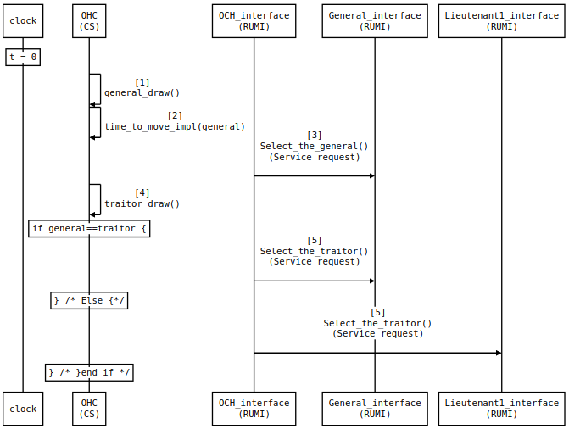

Command definition

In questa fase, il sistema ha già sorteggiato l’uid del kilobot con il ruolo di Generale e quello del kilobot con il ruolo di Traditore.
Possono quindi delinearsi due casi:

1) il generale ed il traditore coincidono: in questo caso il generale crea i comandi in maniera casuale, inviando ai luogotenenti 2 comandi uguali ed 1 differente

2) il generale non è il traditore: in questo caso viene creato un comando casuale, che sarà lo stesso inviato a tutti gli altri luogotenenti.

File relativo: /files/SeqDiag2.seq

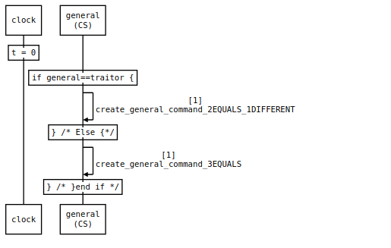

Algorithm

La terza e ultima fase rappresenta il cuore della simulazione, in quanto è relativa alla gestione dei comandi,alla comunicazione e all’esecuzione del comando finale.

In questo caso viene fatta la seguente assunzione: il traditore esiste ed il ruolo è assegnato al Luogotenente 1.
Il diagramma sarebbe analogo anche nel caso in cui il traditore fosse un altro tenente.

Il diagramma viene mostrato, suddiviso per le differenti fasi (sub-sequences) che lo compongono.

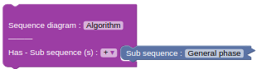
File relativo: /files/SeqDiag3.seq

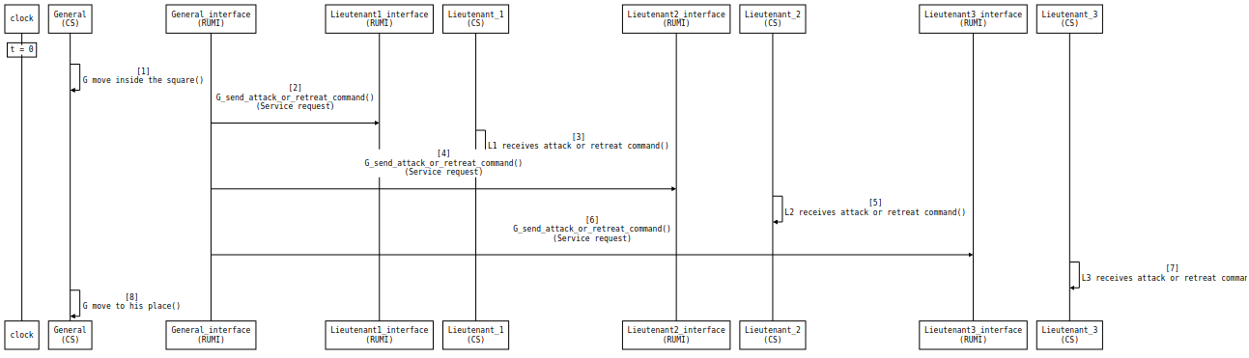

Link all’immagine ingrandita

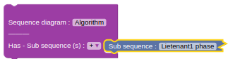
File relativo: /files/SeqDiag3.seq

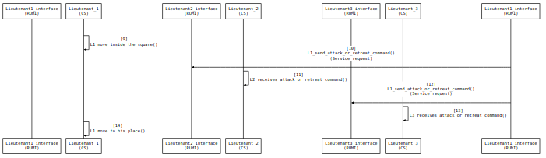

Link all’immagine e al diagramma completo a questa fase
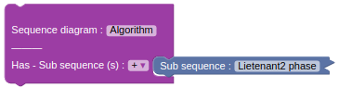
File relativo: /files/SeqDiag3.seq

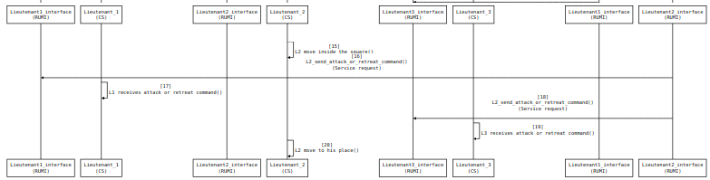

Link all’immagine e al diagramma completo a questa fase

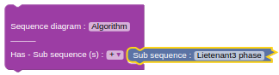
File relativo: /files/SeqDiag3.seq

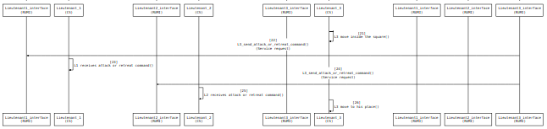

Link all’immagine e al diagramma completo a questa fase

Algorithm – perform goal

Il diagramma è relativo alla fase sopra descritta, ma viene trattato diversamente così da ottenere un nuovo sequence diagram.

Dopo lo scambio dei messaggi, ogni kilobot eseguirà il comando ricevuto in maggioranza.
Se il generale è il traditore, eseguirà un comando casuale

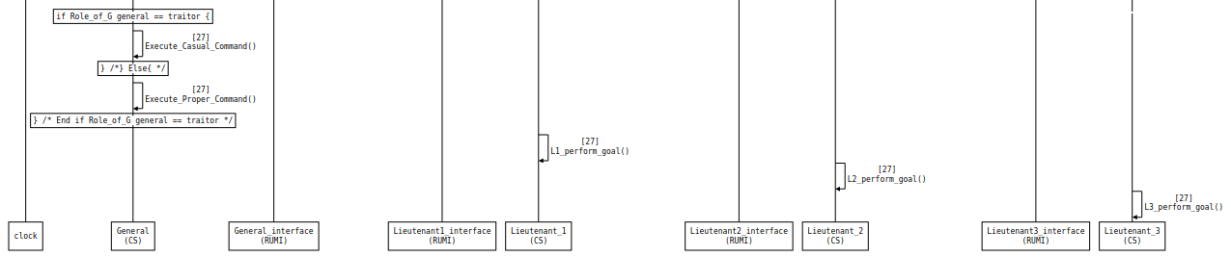

5. Implementazione

All’interno del capitolo verranno mostrate le principali tecniche adottate per l’implementazione dell’algoritmo.

- general_draw()
il metodo sorteggia casualmente il generale, estraendo un numero da 0 a 3 ed assegnando tale ruolo al kilobot con lo stesso uid.
Il numero uscito viene passato a

- time_to_move_impl(int general){
il metodo crea l’ordine di movimento dei kilobot, seguendo l’ordine dei kilobot che non sono il generale, in ordine decrescente

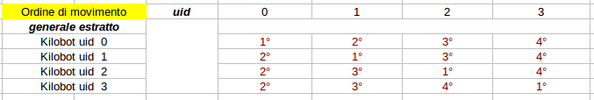
l’ordine di movimento viene registrato all’interno dell’array time_to_move[3].
Osservando la tabella si può quindi ottenere l’assegnazione dei ruoli:

- GENERALE = time_to_move[0]
- LUOGOTENENTE 1 = time_to_move[1]
- LUOGOTENENTE 2 = time_to_move[2]
- LUOGOTENENTE 3 = time_to_move[3]

- traitor_draw()
Infine viene sorteggiato il traditore. Il sistema estrae un numero casuale da 0 a 4.
Se il numero coincide con l’id di un kilobot (ovvero se minore di 4) allora quel kilobot ottiene il ruolo di traditore. In alternativa, se il numero è uguale a 4, non ci sono traditori nella simulazione.

Comandi ATTACCO / RITIRATA
I comandi vengono registrati all’interno dei seguenti array:

I comandi del generale vengono creati a seconda del ruolo dello stesso; questi infatti possono variare nei due casi:

- Generale != Traditore
Se il generale non è il traditore, dovrà inviare i comandi uguali a tutti gli altri.

Il suo array → G_COMMANDS[3] verrà quindi valorizzato come segue:

- Estrazione di un numero casuale, che sia sempre 1 (Attacco) o 2 (Ritirata)
- Tutti i campi dell’array G_COMMANDS verranno valorizzati con il valore estratto al punto 1.

- Generale == Traditore

Se il generale è il traditore, dovrà inviare dei comandi differenti tra i luogotenenti.
In linea con quanto descritto nell’analisi dei requisiti, il generale dovrà inviare
2 comandi uguali e 1 comando diverso tra gli altri kilobot.
Il suo array → G_COMMANDS[3] verrà quindi valorizzato come segue:

- G_COMMANDS[0] → valorizzato casualmente con 1 (Attacco) o 2 (Ritirata)
- G_COMMANDS[1] → valorizzato casualmente con 1 (Attacco) o 2 (Ritirata)
- se G_COMMANDS[0] == G_COMMANDS[1]

- G_COMMANDS[2] → valorizzato casualmente con 1 (Attacco) o 2 (Ritirata)
- G_COMMANDS[3] → valore opposto a G_COMMANDS[2]

- se G_COMMANDS[0] != G_COMMANDS[1]

- G_COMMANDS[2] → valore di G_COMMANDS[0]
- G_COMMANDS[3] → valore di G_COMMANDS[0]

In questo modo ci sarà sempre la garanzia di avere 2 comandi uguali e 1 differente, suddivisi tra i posti dell’array destinati alla comunicazione verso i luogotenenti.

Comunicazione tra i kilobots
Come detto in precedenza, ogni kilobot effettuerà le operazioni di spostamento e di comunicazione all’interno del proprio turno, specificato in time_to_move[ ]

Queste saranno le fasi e le operazioni effettuate:

- time_to_move[0] (Generale)
- comunicazione: G_COMMANDS[1] → L1_COMMANDS[0]
- comunicazione: G_COMMANDS[2] → L2_COMMANDS[0]
- comunicazione: G_COMMANDS[3] → L3_COMMANDS[0]

- time_to_move[1] (Luogotenente 1)
- comunicazione: L1_COMMANDS[0] → L2_COMMANDS[1]
- comunicazione: L1_COMMANDS[0] → L3_COMMANDS[1]

- time_to_move[2] (Luogotenente 2)
- comunicazione: L2_COMMANDS[0] → L1_COMMANDS[1]
- comunicazione: L2_COMMANDS[0] → L3_COMMANDS[2]

- time_to_move[3] (Luogotenente 3)
- comunicazione: L3_COMMANDS[0] → L1_COMMANDS[2]
- comunicazione: L3_COMMANDS[0] → L2_COMMANDS[2]

Azione del traditore
L’azione del traditore, nel caso in cui questo fosse un luogotenente,è quella di inviare il comando inverso, rispetto a quello ricevuto inizialmente dal generale, agli altri kilobot.

Prima di ogni fase di movimento e comunicazione, viene effettuato il controllo sul kilobot che dovrebbe attivarsi in quel turno:

- SE KILOBOT con UID == time_to_move (ovvero se il kilobot che si sta controllando è quello che dovrebbe muoversi in quel turno)
è il traditore:

Lx_COMMANDS[0] = COMANDO INVERSO

Esecuzione del comando finale

Per completare l’algoritmo in maniera corretta, tutti i soggetti leali dovranno eseguire lo stesso comando.
Inoltre, il comando effettuato dal traditore sarà non influente; non sarà quindi rilevante il fatto che sia uguale o contrario al comando eseguito dai soggetti leali.

Per l’esecuzione del comando finale possiamo avere due casi:

1) GENERALE == TRADITORE

- GENERALE → esegui un comando a caso
- TENENTI → esegui il comando ricevuto in maggioranza

2) GENERALE != TRADITORE

- GENERALE → esegui il comando in G_COMMANDS[0]
- TENENTI → esegui il comando ricevuto in maggioranza

Ricevendo i comandi in formato numerico, con 1 (Attacco) o 2 (Ritirata), è sufficiente calcolare la somma dei valori presenti negli array dei luogotenenti per decidere quale comando seguire

- se allora ATTACCA
- se allora RITIRATA
6. Simulazione

La simulazione è stata fatta in ambiente Linux, attraverso il tool kilombo simulator

Per far si che la simulazione possa essere lanciata correttamente, è necessario che la cartella contenente i file sorgente, risieda all’interno della directory
../JIC-CSB-kilombo/examples/

Per avviare la simulazione è sufficiente entrare nella directory sopra indicata, nella cartella del progetto byzantine, dando il comando

./byzantine -b startPosition.json

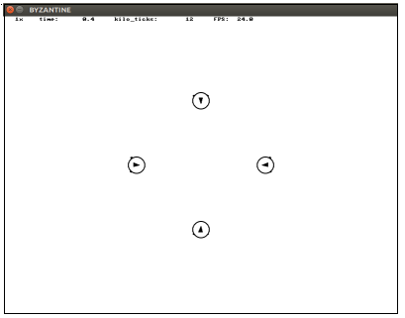
Come visibile nell’immagine a sinistra, il programma di simulazione viene avviato e i kilobot si posizionano come definito nel file startPosition.json

Nell’immagine posizionata sotto, è visibile il passo successivo. Il sistema estrae il generale, calcola l’ordine dei movimenti, estrae il traditore e colora i kilobots in base al ruolo assegnato.

Il generale crea infine i comandi da inoltrare agli altri luogotenenti.

Le operazioni vengono stampate come log informativo sulla console con la quale è stata avviata la simulazione.

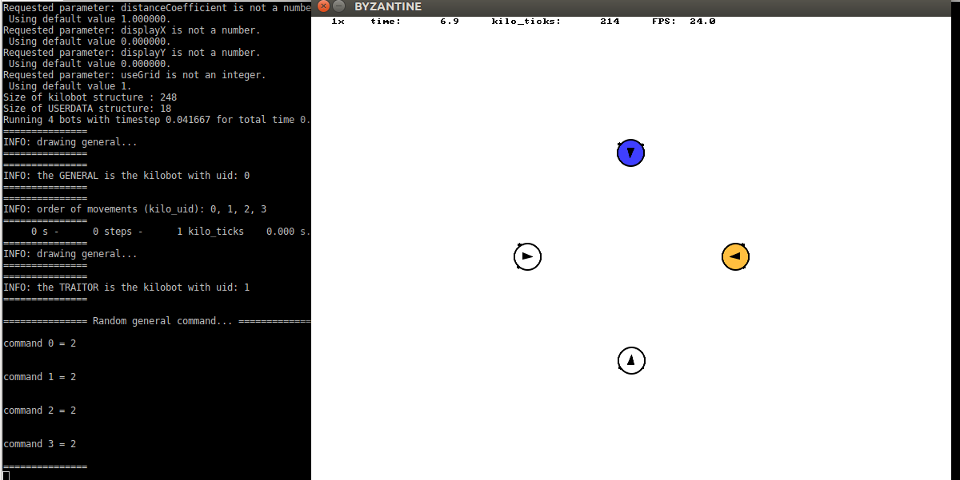
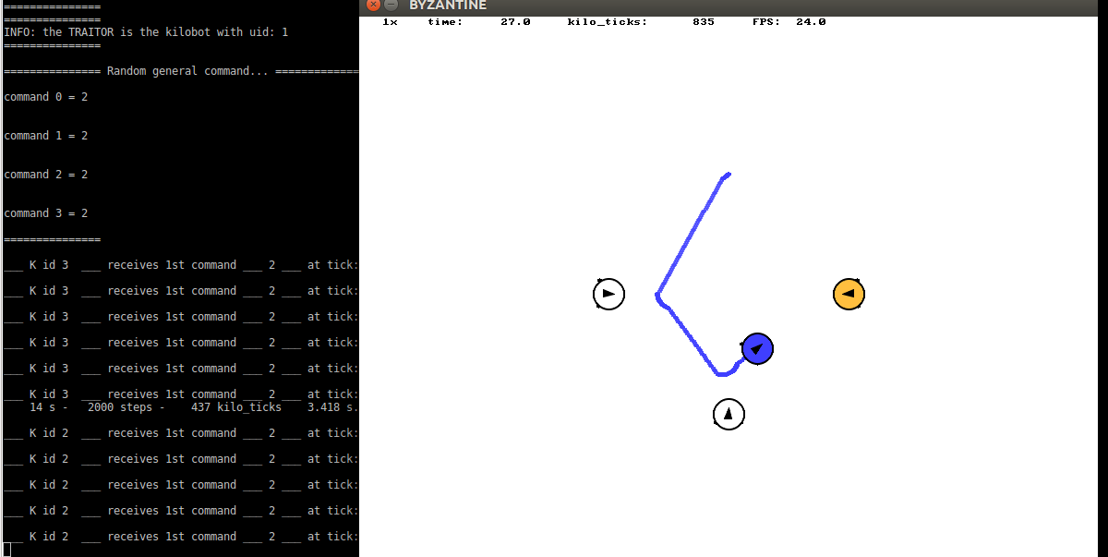
Quando un kilobot si sposta, trasmette in broadcast i comandi.
Ovviamente la portata di ricezione è limitata, per questo effettua i movimenti necessari a portarsi all’interno del raggio di tutto gli altri kilobots.

Durante la simulazione i kilobot sono sempre in “ascolto”, per evitare quindi che i messaggi fossero raccolti da destinatari errati, ogni kilobot è configurato per ricevere i messaggi solo durante degli intervalli di tempo definiti.

Come visibile sulla console, ogni volta che un kilobot raccoglie regolarmente un comando, l’azione viene registrata.

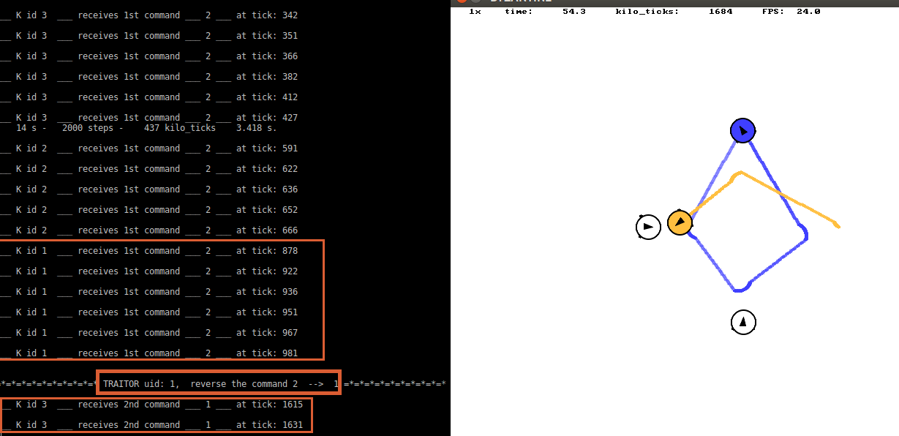
Nell’immagine riportata sopra sono stati evidenziati alcuni log, per portare all’attenzione il lavoro svolto dal kilobot traditore.

- Inizialmente il kilobot riceve il comand 2 (ritirata) dal generale.
- Durante il proprio turno, il traditore converte il comando ricevuto dal generale
- Infine invia il comando corrotto, che da 2 è diventato 1, agli altri kilobots

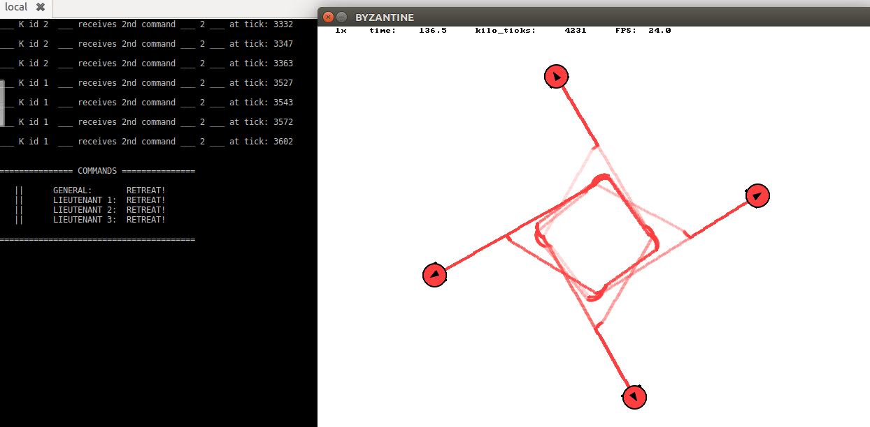
La simulazione termina con l’esecuzione del comando finale. Qui ogni kilobot esegue il comando ricevuto in maggioranza, come descritto nei punti precedenti della relazione.

Nel terminale vengono stampati i comandi che ogni kilobot andrà ad eseguire.

Tabella 1 – Soddisfazione dei requisiti

Requirement | Satisfied by
E1 | Environment, State variable → surface_property
E2 | Environment, State variable → surface_area
S1 | CS3, State variable → L1 id = Lowest uid between non general  CS4, State variable → L2 id = Second lowest uid between non general  CS5, State variable → L3 id = Highest uid between non general
R01 | Existence of → CS2, CS3, CS4, CS5 and the OHC
R02 | CS2, State variable → Movement of G = stationary  CS3, State variable → Movement of L1 = stationary  CS4, State variable → Movement of L2 = stationary  CS5, State variable → Movement of L3 = stationary
R03 | CS2, State variable → Led of G = white  CS3, State variable → Led of L1 = white  CS4, State variable → Led of L2 = white  CS5, State variable → Led of L3 = white
R04 | CS2, dinamicity → Eligibility of "General"  CS1, Service → OHC, “select the general”
R05 | CS2, State variable → Role of G = general
R06 | CS2, State variable → Led of G = blue
R07 | CS3, State variable → Role of L1 = lieutenant1  CS4, State variable → Role of L2 = lieutenant2  CS5, State variable → Role of L3 = lieutenant3  CS3, Service → L1 auto-elect lieutenant1  CS4, Service → L2 auto-elect lieutenant2  CS5, Service → L3 auto-elect lieutenant3
R08 | CS3, State variable → Led of L1 = white  CS4, State variable → Led of L2 = white  CS5, State variable → Led of L3 = white
R09 | CS2, dinamicity → Eligibility of “Traitor”  CS3, dinamicity → Eligibility of "Traitor"  CS4, dinamicity → Eligibility of "Traitor"  CS5, dinamicity → Eligibility of "Traitor"  CS1, Service → OHC, “select the traitor”
R10 | CS2, State variable → Led of G = blue / yellow  CS3, State variable → Led of L1 = white / yellow  CS4, State variable → Led of L2 = white / yellow  CS5, State variable → Led of L3 = white / yellow
R11 | CS2, Service → G move inside the square  CS3, Service → L1 move inside the square  CS4, Service → L2 move inside the square  CS5, Service → L3 move inside the square
R12 | CS2, Service → G move to his place  CS3, Service → L1 move to his place  CS4, Service → L2 move to his place  CS5, Service → L3 move to his place
R13 | CS2, State variable → Round of movement = 1
R14 | CS3, State variable → Round of movement = 2  CS4 State variable → Round of movement = 3  CS5, State variable → Round of movement = 4
R15 | CS1, RUI → Rumi, OCH_interface
R16 | CS2, RUI → Rumi, General_interface  CS3, RUI → Rumi, Lieutenant1_interface  CS4, RUI → Rumi, Lieutenant2_interface  CS5, RUI → Rumi, Lieutenant3_interface
R17 | CS2, Service → G send attack or retreat command  CS3, Service → L1 send attack or retreat command  CS4, Service → L2 send attack or retreat command  CS5, Service → L3 send attack or retreat command
R18 | CS2, Service → G receives attack or retreat command  CS3, Service → L1 receives attack or retreat command  CS4, Service → L2 receives attack or retreat command  CS5, Service → L3 receives attack or retreat command
R19 | CS2, Service → G send attack or retreat command
R20 | CS3, Service → L1 send attack or retreat command  CS4, Service → L2 send attack or retreat command  CS5, Service → L3 send attack or retreat command
R21 | CS2, Service → G perform goal  CS3, Service → L1 perform goal  CS4, Service → L2 perform goal  CS5, Service → L3 perform goal
R22 | CS2, State variable → Led of G = Green  CS3, State variable → Led of L1 = Green  CS4, State variable → Led of L2 = Green  CS5, State variable → Led of L3 = Green
R23 | CS2, Service → G turns around  CS3, Service → L1 turns around  CS4, Service → L2 turns around  CS5, Service → L3 turns around
R24 | CS2, State variable → Led of G = Red  CS3, State variable → Led of L1 = Red  CS4, State variable → Led of L2 = Red  CS5, State variable → Led of L3 = Red
R25 | CS2, Service → G runs away  CS3, Service → L1 runs away  CS4, Service → L2 runs away  CS5, Service → L3 runs away
G1 | CS2, Service → G perform goal  CS3, Service → L1 perform goal  CS4, Service → L2 perform goal  CS5, Service → L3 perform goal
G2 | CS2, Service → G perform goal  CS3, Service → L1 perform goal  CS4, Service → L2 perform goal  CS5, Service → L3 perform goal
G3 | CS2, Service → G perform goal

Ref. - Riferimenti

Repository GitHub = https://github.com/AMoretti9/Byzantine

Blockly4SoS = https://blockly4sos.resiltech.com/latest/demos/amadeos/i.html

